パソコンで中国語

郭修靜

2010/10/04

目次

WebCTの開き方 2

中国語学習音節表 6

中国語発音学習教材使用方法 8

(発音の顔映像ビデオ) 8

ウェブカメラ機能 9

中国語入力設定の仕方 10

1. XP手順 10

2. Vista　手順 14

中国語の文書入力方法 17

WebCTの開き方

1. 大阪大学webCTの直接リンク：<https://webct.koan.osaka-u.ac.jp/webct/>

リンクが分からない場合、大阪大学のホームページから辿り着くこともできます。  
<http://www.osaka-u.ac.jp/ja>

1. 大阪大学のホームページの右下の特設リンクの下にある「大阪大学　構成員向けポータル」をクリックします。  
   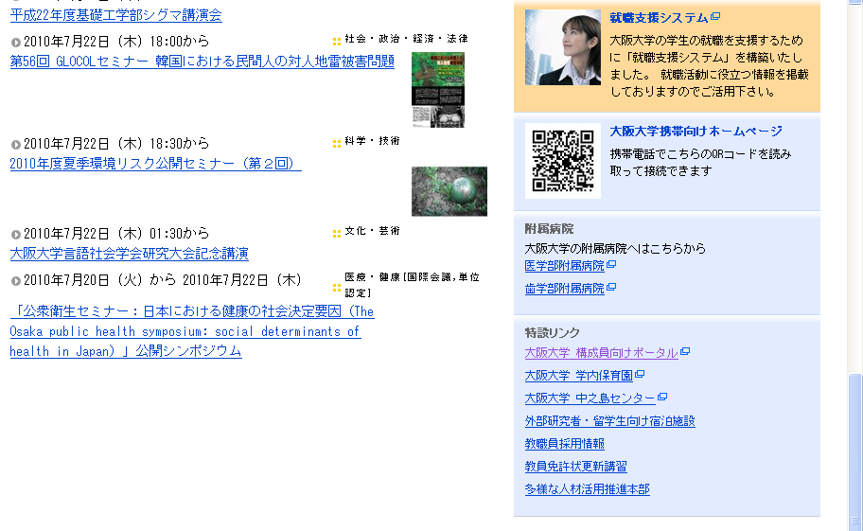

クリック

クリック

1. 「ログイン」をクリックします

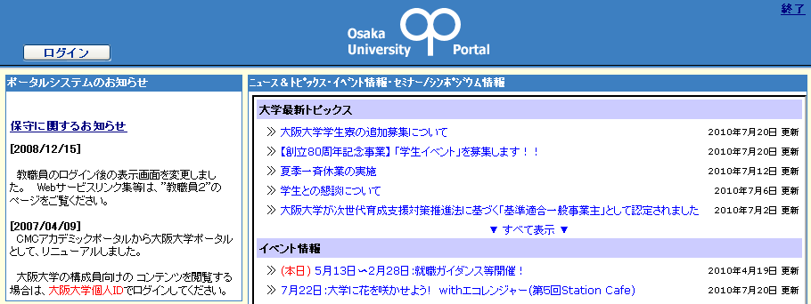

クリック

1. IDおよびパスワードを入力します。

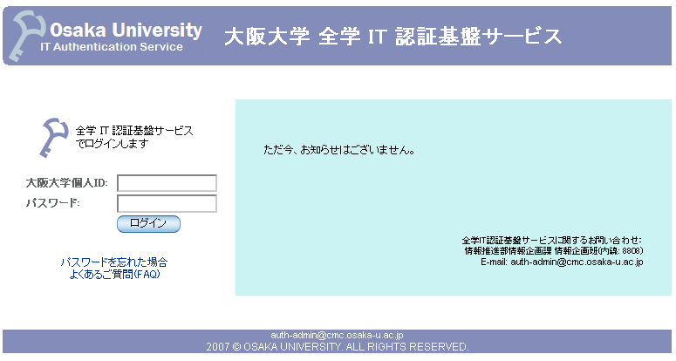

1. 「学生ページ１」のタブ内の左側にあるWebCTをクリックします。

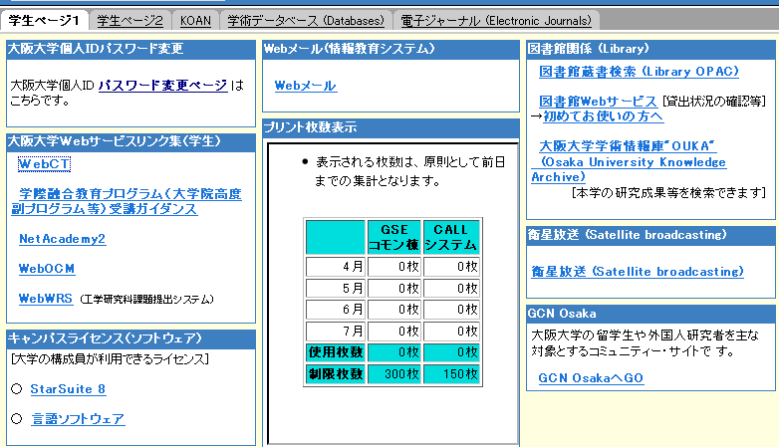

クリック

1. 「全学IT認証基盤サービスでWebCTにログインします」をクリックします。

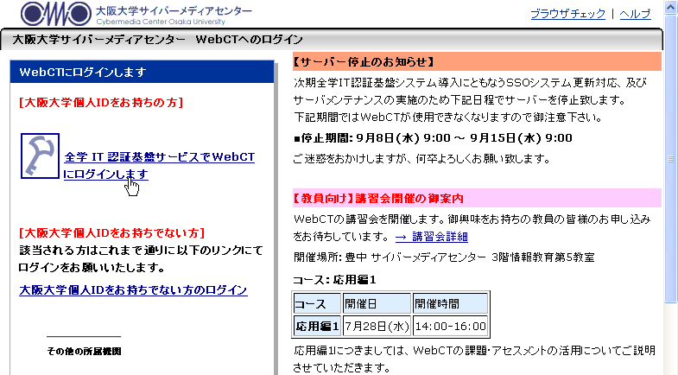

クリック

1. 「コース一覧」の中から該当科目を選びクリックします。

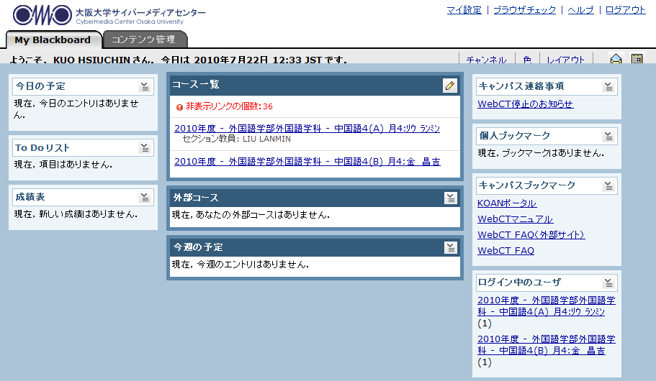

クリック

1. 「講義ホームページ」の中から該当科目を選択すると、講義資料を見ることができます。画面左側の「コースツール」から「アセスメント」を選ぶと小テストを受けることができます。

　今年度のウェブ教材を利用しますので、「ウェブ教材（2010年度）」をクリックします。

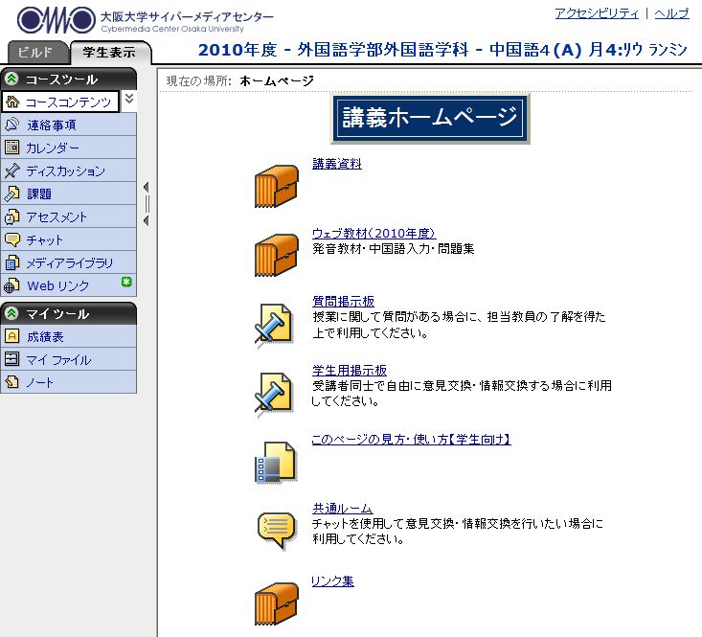

「WebCT」が分からない場合、説明書を読んでください。

クリック

1. ウェブ教材（2010年度）の中には教材以外、「問題集」の練習をしましょう。

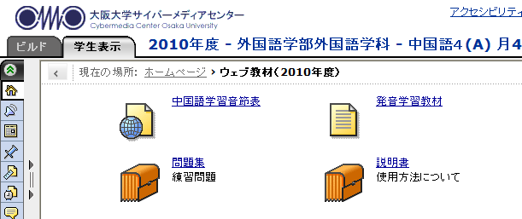

クリック

中国語学習音節表

<http://el.minoh.osaka-u.ac.jp/flit/>

中国語には全部で４１０ほどの音節があります。音節表を使って、それぞれの音節の発音を確認しましょう。また、その発音をもつ代表的な漢字も覚えていきましょう。

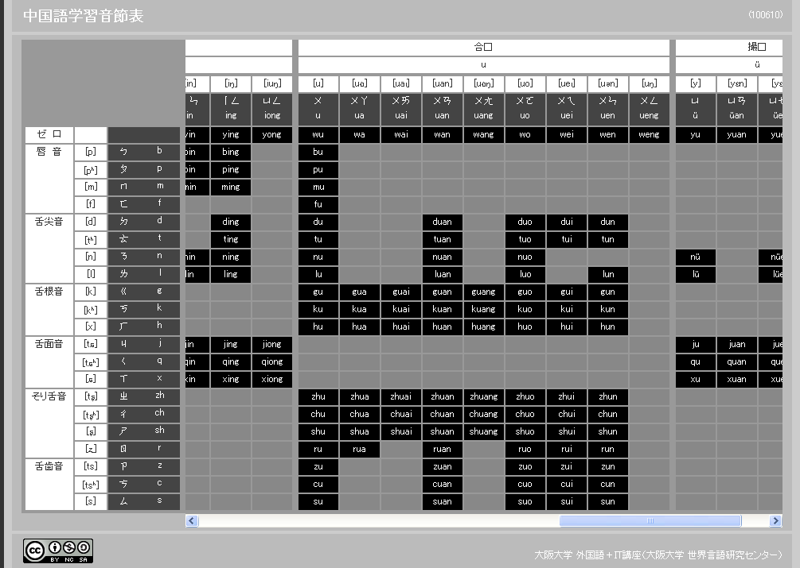

ここ

縦は声母ごとに６つのグループに、横は韻母の先頭の音ごとに４つのグループに分けられています。表の下部にあるスクロールバーを左右に動かすことで必要な部分を見ることができます。

1. 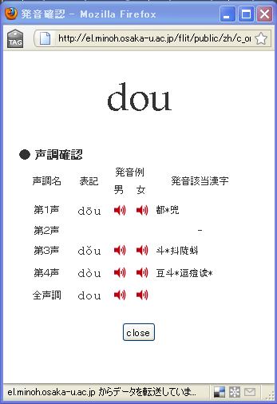各音節をクリックすると、それぞれの発音を聞くことができます。発音は男性の声、女性の声のどちらかを選べます。
2. 右横にその発音に該当する漢字も挙げてあります。これらは初級レベルで読めるようになっておくことが望ましいです。
3. 2つ以上の読み方がある漢字の後ろには「*」がついています。
4. 該当漢字が存在しない場合は「-」となっています。

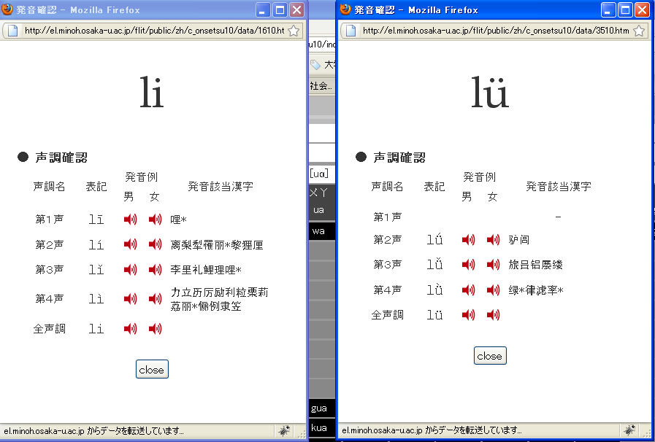

クリックリック

クリックリック

似ている音の違いをチェックすることもできます。音節表の中から比較したい音節を選び、それぞれ発音確認のウィンドウを開きます。開いたウィンドウを横に並べます。比較するときは、同じ声調の発音を交互に聞くと分かりやすいでしょう。２つだけでなく、３つ以上の音の場合も同様に比較することができます。

ある漢字について「ピンインは分かっているので、声調だけ確かめたい」という時にも、この音節表を使うことができます。該当のピンインをクリックし、調べたい漢字が第何声のところにあるかを探してみましょう。ただ、「*」のついている漢字は読み方が２つ以上ありますので注意しましょう。

何人かでグループになって一緒に練習するという方法もあります。一人が音節表の中から一つの音節を選んでクリックし、他の人はそれを聞いて、どの音節であるかを当てます。「liの第４声」というように声調も合わせて答えましょう。その音を持つ漢字も一緒に挙げることができればなお良いでしょう。

中国語発音学習教材使用方法

(発音の顔映像ビデオ)

「中国語発音学習教材」のページを開くと、画面上側に黄色い警告が出てくる場合。

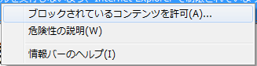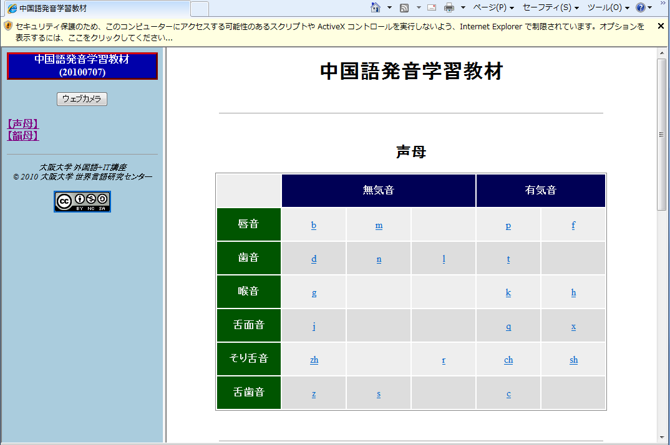

クリック

「ブロックされているコンテンツを許可」をクリックします。

「セキュリティの警告」ウインドウが出てきます

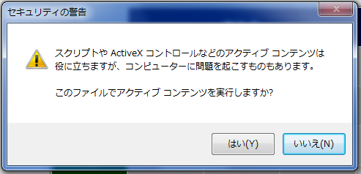

クリック

****ウェブカメラ機能****

左上の「ウェブカメラ」ボタンを押すと、ウェブカメラの画面が出てきます。

この機能を利用して、発音の模範画像を見ながら、自分の口の形も比べて確認することをお勧めします。以下でこの機能の使い方を説明します。

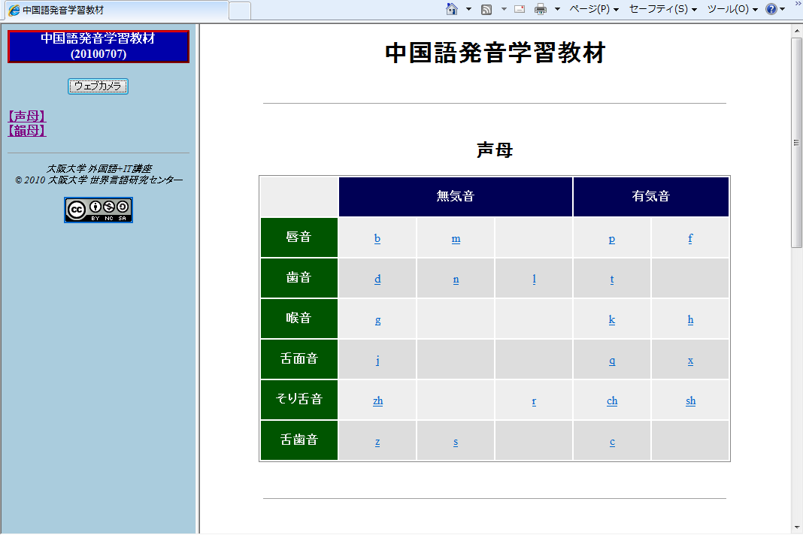

クリック

別ウインドウでウェブカメラの設定が出てきます。

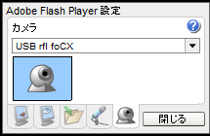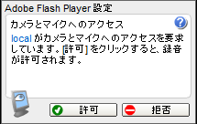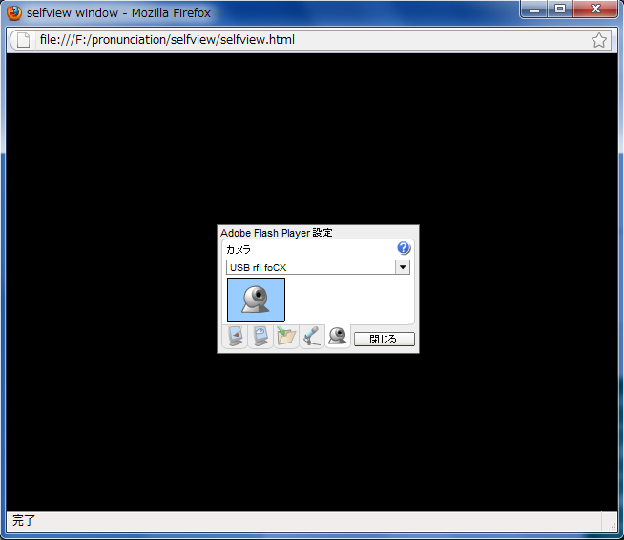

クリック

　Adobe Flash Playerの設定に許可を押します。

クリック

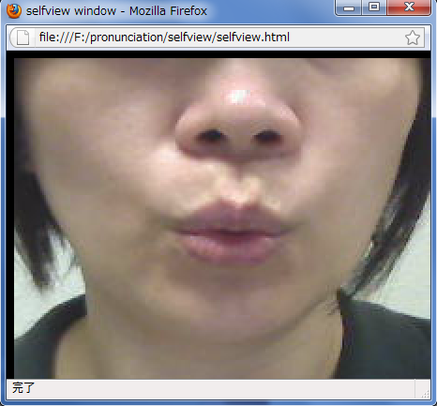

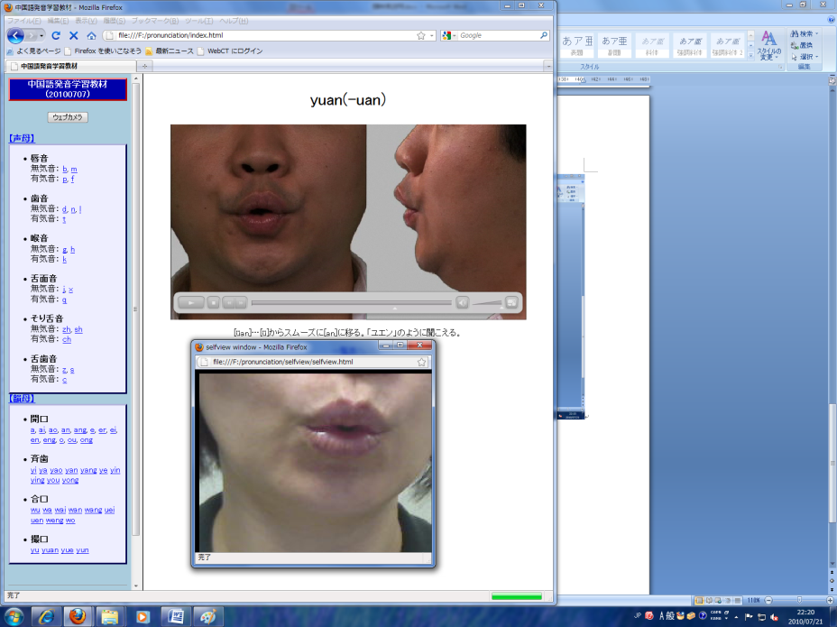

カメラの位置を調整します。

比べてみましょう。

中国語入力設定の仕方

# XP手順

①.　画面左下にある「スタート」ボタンを押す。

「コントロールパネル」を押す。

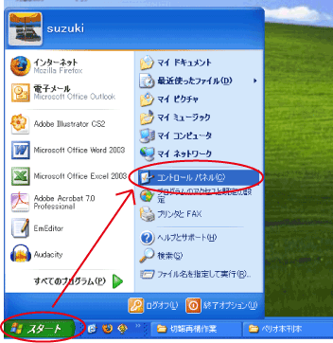

クリック

　②.　「日付、時刻、地域と言語のオプション」をクリックします。

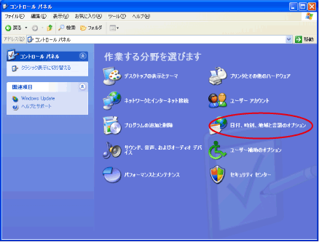

クリック

③. 「地域と言語のオプション」をクリックすると新しいウインドウが開きます。

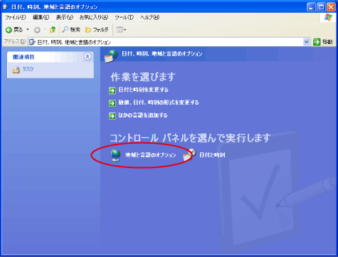

クリック

④.「言語」タブの中の「テキストサービスと入力言語」の枠にある、「詳細」ボタンをクリックすると新しいウインドウが開きます。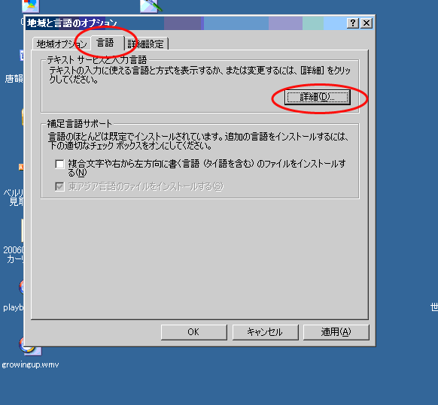

クリック

⑤「インストールされているサービス」の枠にある、「追加」ボタンをクリックすると「入力言語の追加」ウインドウが開きます。

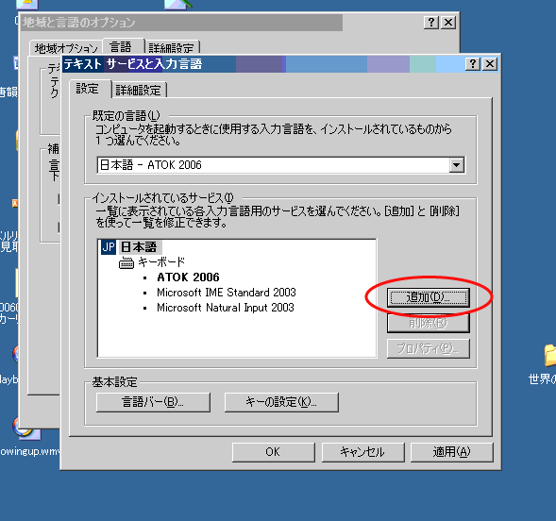

クリック

⑥. 「入力言語」を「中国語（中国）」、「キーボードレイアウト/入力システム」を「Chinese(Simplified)-Microsoft Pinyin IME 3.0」を選んで「OK」を押します。  
「Chinese(Simplified)-Microsoft Pinyin IME 3.0」は、「微软拼音输入法3.0版」のように中国語表記になっている場合もありますが、これでも同じです。

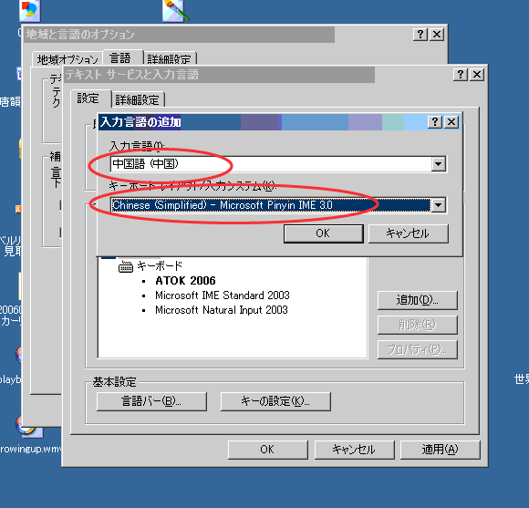

⑦. 「インストールされているサービス」の枠内に、中国語の入力が追加されているのを確認し、開いているウインドウをすべて「OK」ボタンで閉じたら完了です。（この画面が自動的に消える）

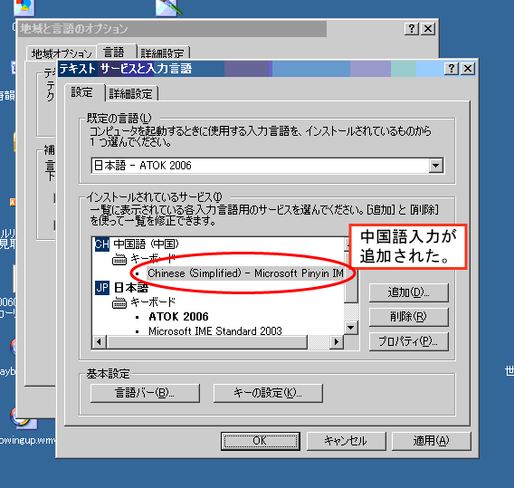

※手順１～４の代わりに、言語バーを右クリックし、そこから「設定」を選択するという方法もあります。

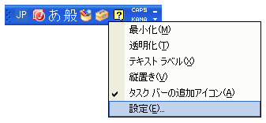

右クリック

左クリック

# Vista　手順

①. 左下の「スタート」クリックして、「コントロールパネル」を開きます。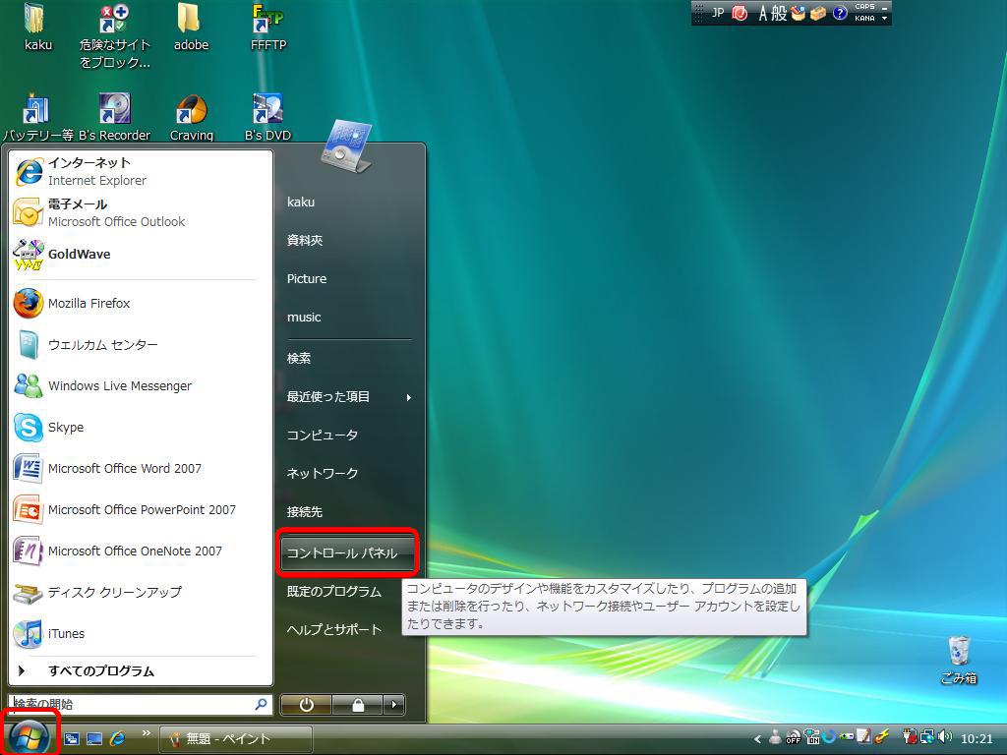

②. 「時計、言語、および地域」をクリックします。

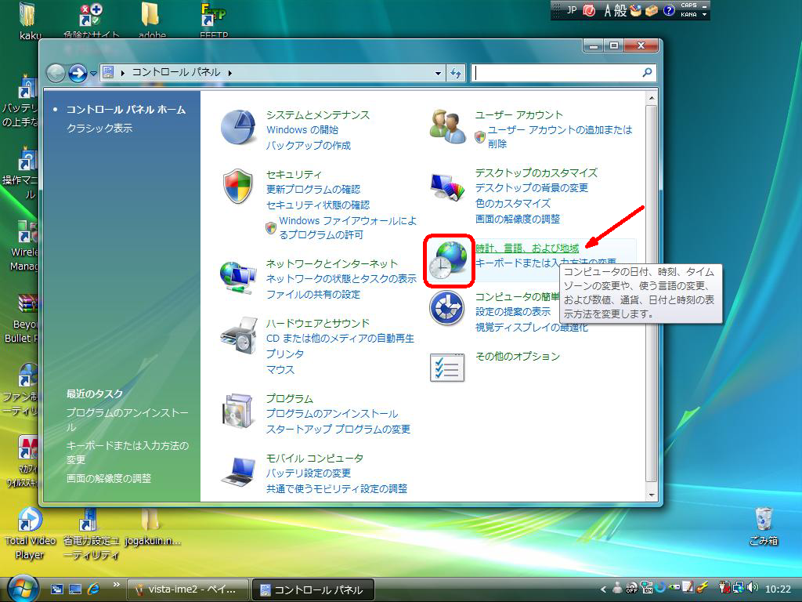

③.　「地域と言語」の下にある「キーボードと言語」をクリックします。

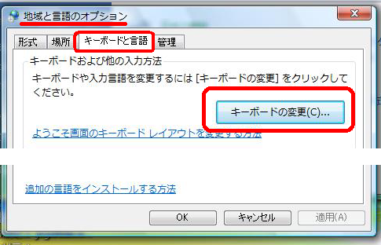

④. 「キーボードおよび他の入力方法」枠内にある、「キーボードの変更」ボタンをクリックすると新しいウインドウが開きます。

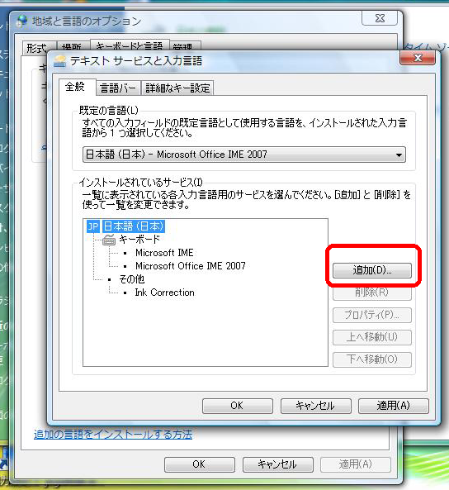

⑤.　　「インストールされているサービス」枠内にある、「追加」ボタンをクリックすると「入力言語の追加」ウインドウが開きます。

⑥. 「中国語（中国）」の中の「中国語（簡体字）－Microsoft PinYin IME」を選ぶ。（前についている□を押し、☑にする）

「中国語(簡体字) - Microsoft Pinyin IME」が表示されていない場合は、「中国語（中国）」の前にある＋を押して－にすると表示される。OKを押す。

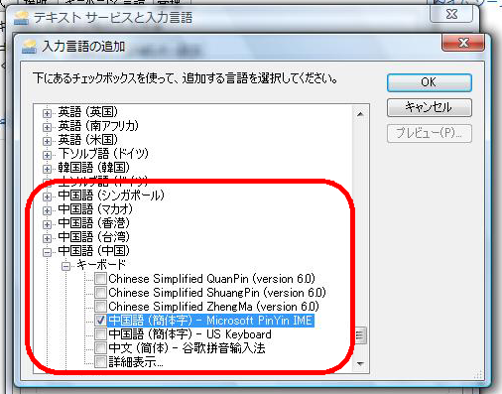

クリック

⑦. 「インストールされているサービス」の枠内に、中国語の入力が追加されているのを確認し、「適用」ボタンを押し、開いているウインドウをすべて「OK」ボタンで閉じたら完了です。

（この画面が自動的に消える）

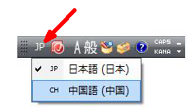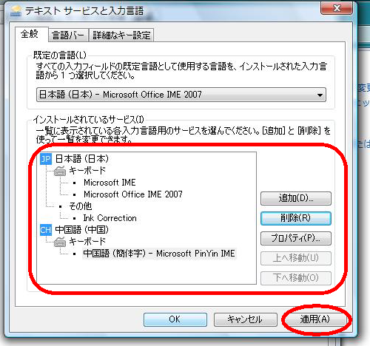

JPをクリックして、中国語入力がついかされます。

クリック

※手順１～３の代わりに、言語バーを右クリックし、そこから「設定」を選択するという方法もあります。

中国語の文書入力方法